全新数字高尔夫×脱口秀反跨年，让车型随段子爆梗出圈
广 告 主：一汽大众
所属行业：交通行业
执行时间：2020.12.10-2020.12.25
参选类别：视频内容营销类
营销背景
社会洞察：2020开启hard模式，幽默、自嘲成为社会情绪出口，2020年我们一起走过了许多，病毒的侵袭让我们猝不及防，毫无预警开启艰难模式，口罩遮住了笑容，也遮住了多彩的生活，这场突如其来的疫情，改变了每个人的生活，然而，这就是2020年的全部吗？
面对恐惧最好的方法就是嘲讽它！请不要不假思索的说“2020年，滚蛋吧”！
市场洞察：脱口秀成为2020年最年轻、做潮流的态度表达方式。
笑是对痛苦的反击，“幽默”成为年轻人刚需：2020年艰难开局，脱口秀以一种轻松、愉快的氛围收获了广大人民的心，越来越多的用户愿意为幽默“买单”，脱口秀一票难求成为“新时尚”。
以幽默的方式表达思考，也是一种年轻潮流态度：2020年脱口秀大会火出天际！成为顶流。
总播放量7.8亿，点赞数1868千万，仅决赛就收获44个热搜，幽默诙谐、个性鲜明、让观众产生共情。
营销目标
绑定现象级爆款IP，拯救被2020憋坏了的人；
开⼝笑怼憋了一年的丧，让情绪释放讲能量金句；
燥起来无所不惧，释放超强能量!
引发用户共鸣共情，让品牌影响力跟随栏目爆梗出圈；
策略与创意
语言摇滚，态度跨年！
更聚流：借势爆款IP，高能品牌带飞
借势王牌IP热度，反跨年笑怼2020一切不如意，反套路无所畏惧，共享爆款流量
更吸睛：多元触点，制造破圈事件
定制内容产出及社交传播激活，让品牌传播出圈，提升话题声量
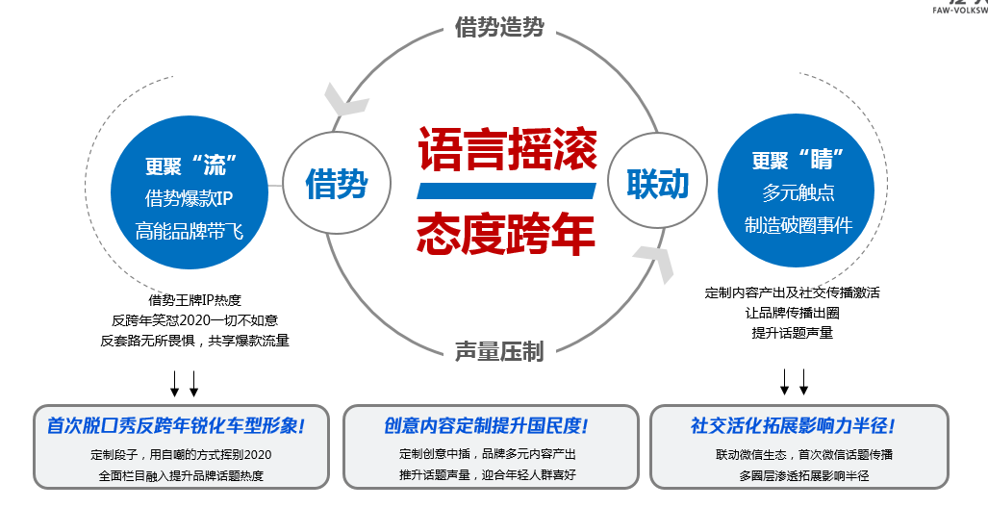
执行过程/媒体表现
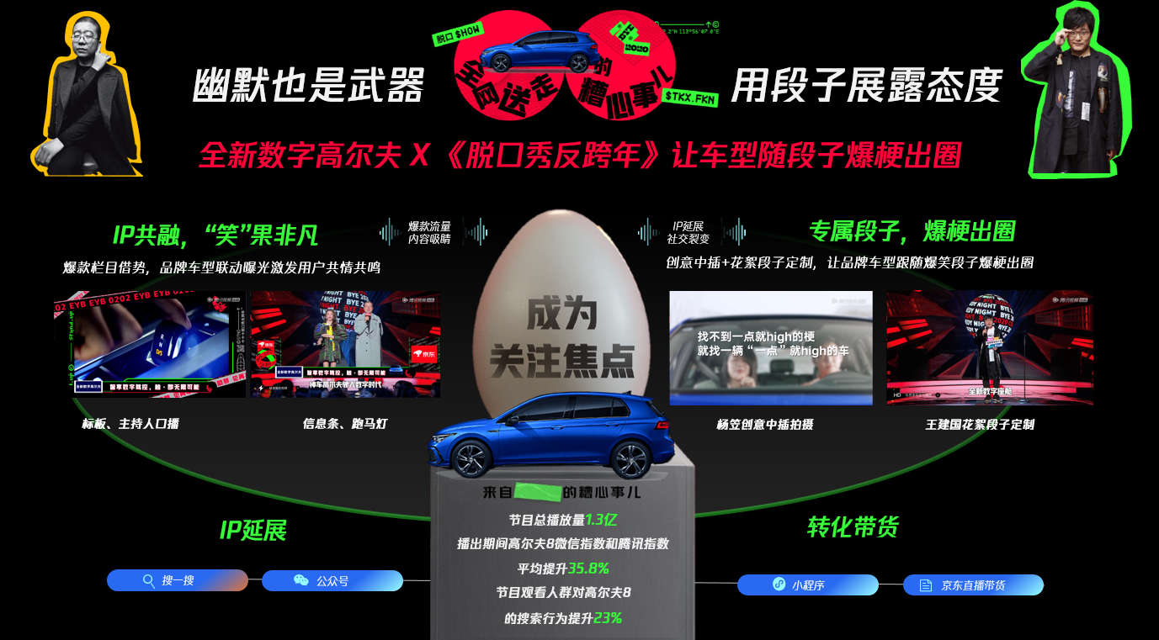
阶段1：IP共融，效果非凡
爆款栏目借势，品牌车型联动曝光激发用户共情共鸣
2020“滚蛋”话题，引发全面共鸣
挖掘年轻态度，达成个性化精神塑造
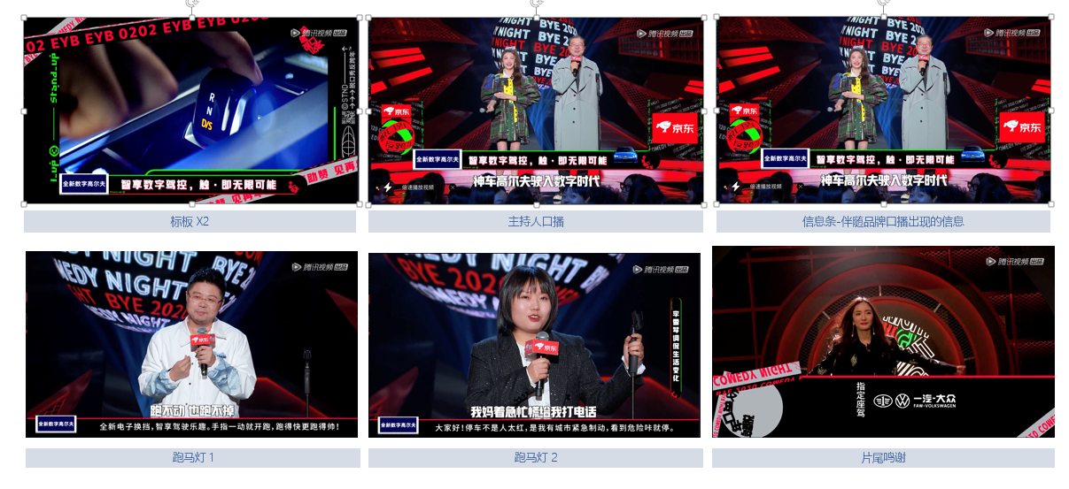
阶段2：专属段子，爆梗出圈
创意中插+花絮段子定制，让品牌车型跟随爆笑段子爆梗出圈
杨笠创意中插定制：找不到一点就high的梗，就找一辆“一点”就high的车，全面突出第八代高尔夫全面数字化，触控未来的核心卖点
王建国花絮段子定制：为品牌卖力打call，同步微博及视频号传播，让车型跟随段子爆梗出圈。
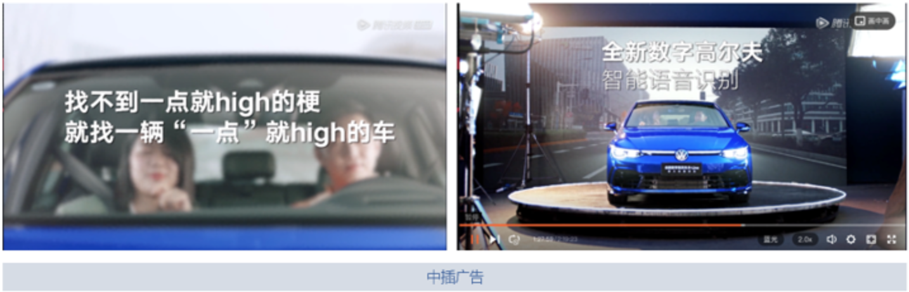
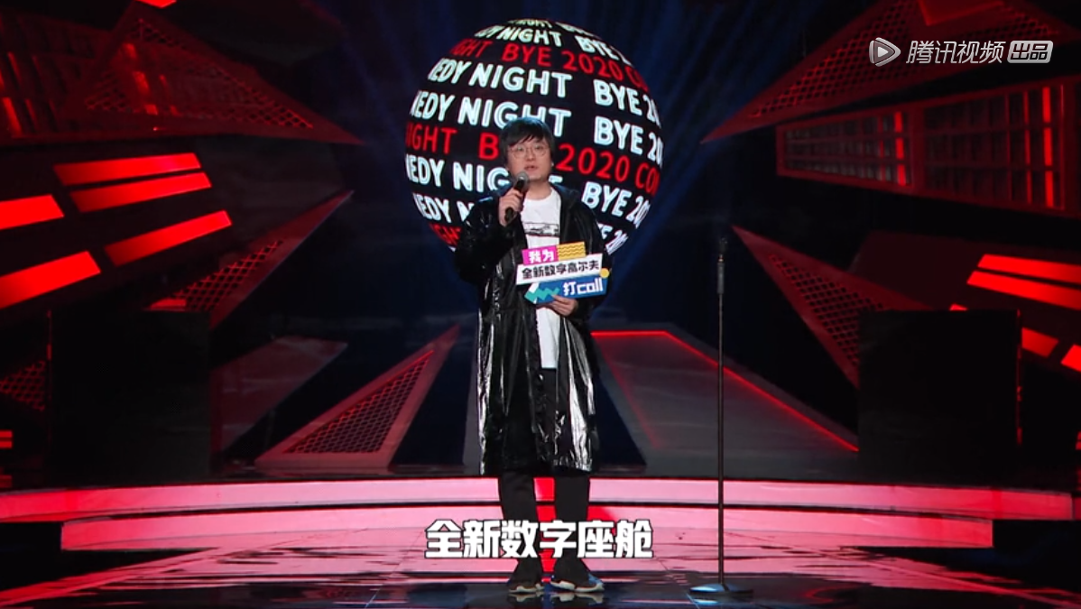
王建国全新数字高尔夫打call视频连接：
http://v.qq.com/x/cover/mzc00200wuac234/j0035i5vg7l.html
阶段3：联合京东直播，脱口秀演员直播卖车爆笑诠释
脱口秀演员在线直播卖车，深度诠释全新数字高尔夫车型特色，吸引粉丝提升转化
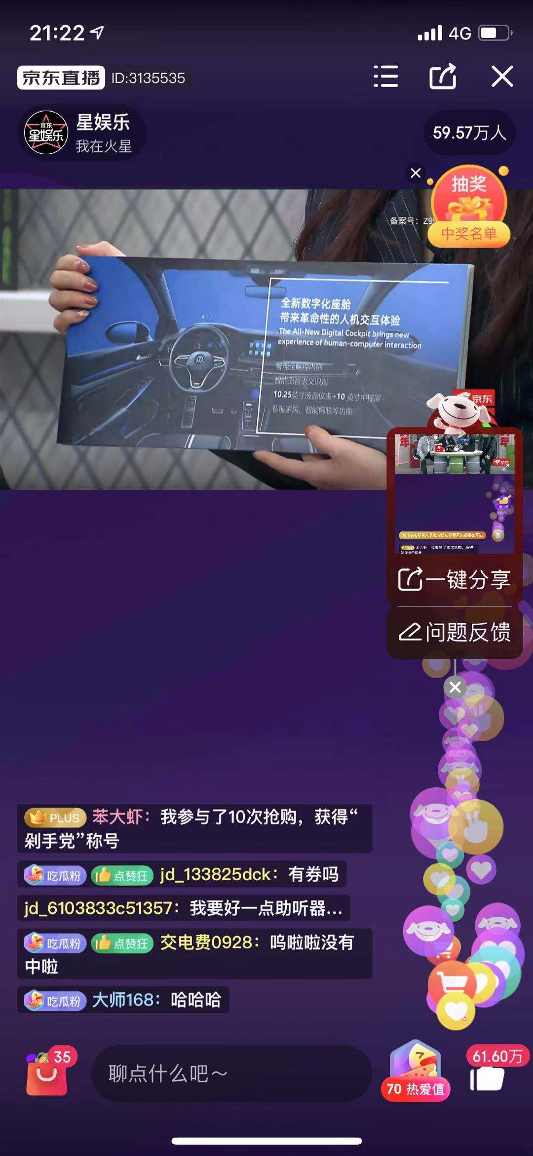
营销效果与市场反馈
- 节目总播放量1.3亿
- 播出期间高尔夫8微信指数和腾讯指数平均提升35.8%
- 节目观看人群对高尔夫8的搜索行为提升23%

